Prototipação de Telas
Projeto: MechSystem – Sistema de Gestão para Oficinas Mecânicas
Versão: 1.0
Data: Maio/2026
Autor: Ryan Cristian
Diciplina: Engenharia de Software III – Prof. Alessandro Fukuta

- Objetivo
Apresentar o Diagrama de Classe completo do sistema MechSystem, mapeado diretamente do código-fonte (diretório Models/), incluindo todas as entidades, atributos, métodos, enums e seus relacionamentos.

- Protótipo de tela de Login
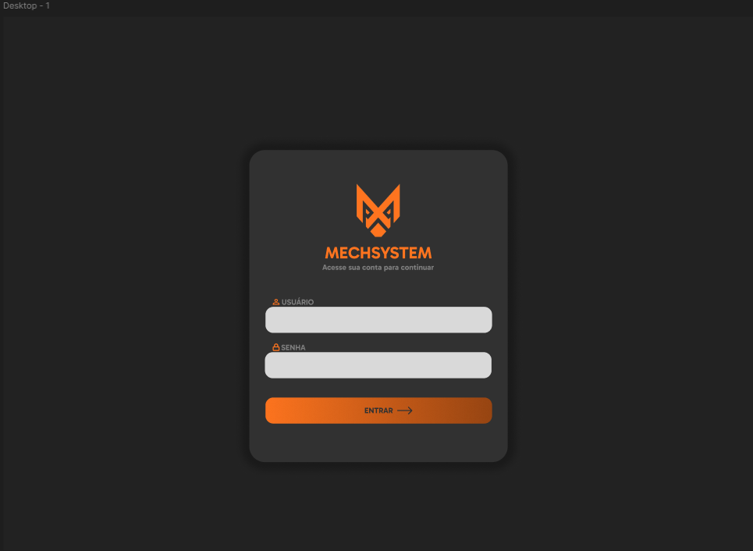

Descrição dos Elementos
Elemento | Tipo | Descrição
Logo MechSystem | Imagem/Ícone | Logo com ícone de engrenagem na cor primária (#ff751f)
Campo "Usuário" | Input text | Campo obrigatório para username
Campo "Senha" | Input password | Campo obrigatório com máscara
Botão "Entrar" | Button primary | Submete o formulário via POST para /api/auth/login
Card central | Container | Card com glassmorphism e borda sutil em laranja
Background | Gradient | Escuro (#1E1E1E)
Fluxo de Interação
- Usuário acessa a URL do sistema
- Sistema exibe tela de login (única página pública)
- Usuário preenche Username e Senha
- Usuário clica em "Entrar"
- Sistema valida credenciais (BCrypt)
- Sucesso → Redirect para Dashboard | Falha → Mensagem de erro
Requisitos Associados
- RF01, RF02, RF03, RF05, RNF03, RNF04

- Dashboard (Home)
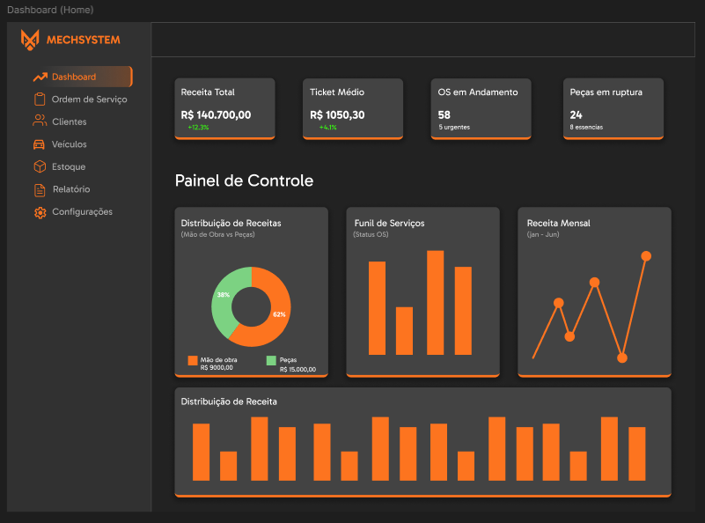
Elemento | Tipo | Descrição
Sidebar | Navegação | Menu lateral com links: Dashboard, OS, Clientes, Veículos, Estoque, Relatórios, Configurações
KPI Cards | Cards | 4 cards superiores: Receita Total, Ticket Médio, OS em Andamento, Peças em Ruptura
Gráfico de Receitas | Donut Chart | Distribuição percentual Mão de Obra vs. Peças
Funil de Serviços | Bar Chart | Quantidade de OS por status (Orçamento, Andamento, Concluída, Cancelada)
Gráfico de Tendência | Line Chart | Receita mensal ao longo do tempo
Header | Barra superior | Nome do usuário logado, botão de logout
Fluxo de Interação
- Usuário autenticado é redirecionado para / (Dashboard)
- Sistema calcula KPIs a partir das OS e peças do banco
- Gráficos são renderizados com dados em tempo real
- Sidebar permite navegar para outros módulos
- Cards são clicáveis para drill-down nos dados
Requisitos Associados
- RF41, RF42, RF43, RF44, RNF01, RNF08

- Gestão de Ordens de Serviço
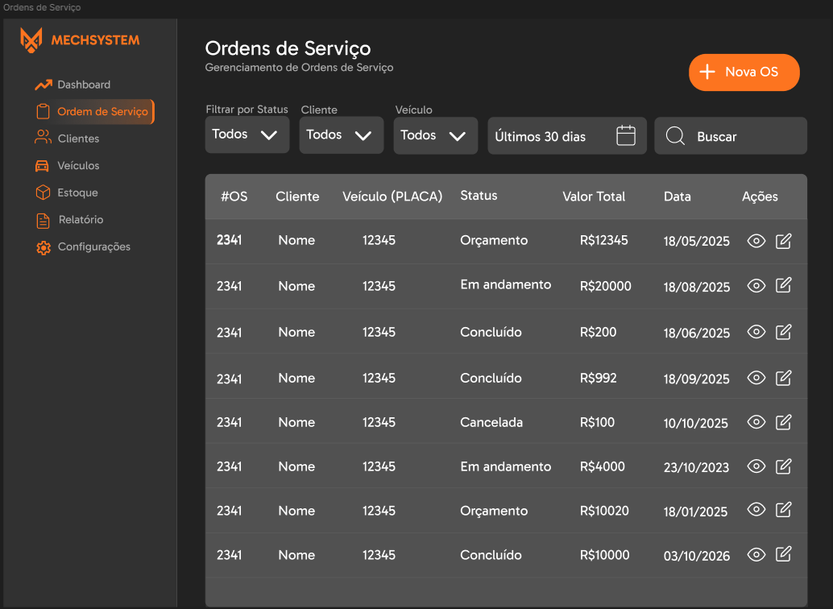
Descrição dos Elementos
Elemento | Tipo | Descrição
Tabela de OS | Data Grid | Lista todas as OS com colunas: #, Cliente, Veículo, Status, Valor Total, Data
Badges de Status | Pills coloridas | Orçamento (amarelo), Em Andamento (azul), Concluída (verde), Cancelada (vermelho)
Botão "Nova OS" | Button primary | Navega para formulário de criação de OS
Filtros | Dropdowns | Filtrar por status, período, cliente
Campo de Busca | Search input | Busca por número da OS, cliente ou placa
Ações por linha | Botões | Visualizar, Editar, Imprimir
Fluxo de Interação
- Atendente acessa /ordens-servico
- Sistema carrega e exibe todas as OS do banco
- Atendente pode filtrar por status ou buscar por texto
- Clique em "Nova OS" → formulário de criação
- Clique em uma OS → detalhes com todas as informações
- Badges coloridas indicam o estado atual de cada OS
Requisitos Associados
- RF16, RF17, RF18, RF20, RF07, RF08

